GoDaddy加密证书说明

以下内容是假设在已经获取到证书之后的操作，以cp6686.cc域名为例：

一.证书文件组成：

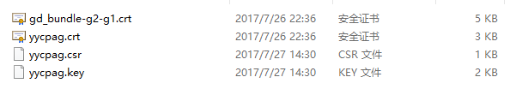

1. gd_bundle-g2-g1.crt证书和密钥**捆绑**文件：该文件用在apache环境中
2. Yycpag.crt生成的证书文件（apache和nginx环境都需要该文件）
3. Csr文件是申请证书的请求文件，配置时可不用
4. yycpag.key证书密钥文件（apache和nginx环境都需要该文件）

以上文件后缀前的文件名可根据具体需要更改

1. ssl加密服务器配置
2. Nginx配置：

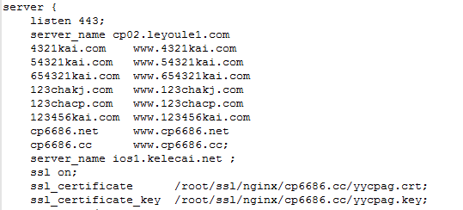

Nginx只需要引入证书文件和密钥文件即可

1. Apache配置

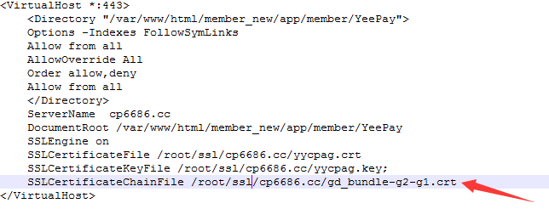

Apache环境除了引入证书文件和密钥文件，还需要引入捆绑文件